Program for netværksmøde i Odsherred 28/1-2020
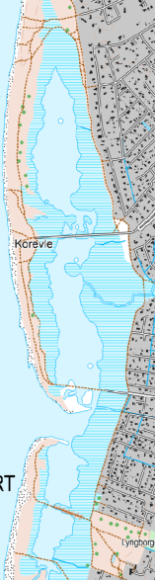
Kl. 9.00 Morgenkaffe
Kl. 9.30 Velkomst ved Odsherred Kommune
Kl. 9:45 Kort oplæg fra den nye lederrepræsentant Michael K. Bay/Odsherred K.
Kl. 10:00 Oplæg om DNs koncept om naturkommuner eller ”Hvorfor har
min kommune brug for en naturpolitik?” Tine Nielsen Skafte/DN
Kl. 11:00 Oplæg om helårsgræsning med heste - også på mindre arealer
ved Stine Nuchel Tuxen/Verdens Skove
Kl. 12:00 Diskussion
Kl. 12.15-12.45 Frokost
Kl. 13:00 Oplæg fra Odsherred Kommune om Korevlerne og græsningsprojektet
Kl. 13:30 Afgang til Korevlerne - Lyngfolden
14:30 Afgang til Gudmindrup Strand eller Ellinge Skovvej, kaffe og kage
15:30 Afslutning
